都柏林的现象级文学作家
纳瓦斯·多兰
（Naoise Dolan）

作者简介：
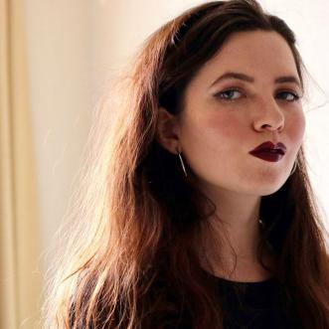
纳瓦斯·多兰（Naoise Dolan）是一位出生于都柏林的爱尔兰作家。她在都柏林三一学院（Trinity College Dublin）与牛津大学（Oxford University）研读英国文学，目前定居于伦敦。《激动时刻》是她的首部小说作品，摘录发表的《螫人蝇》（The Stinging Fly）事实上是出自莎莉·鲁尼（Sally Rooney）之手！你可在推特上关注她@NaoiseDolan。

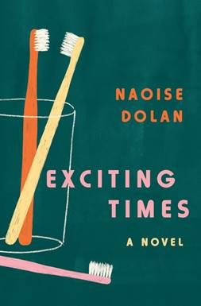
中文书名：《激动时刻》
英文书名：EXCITING TIMES
作 者：Naoise Dolan
出 版 社：Ecco
代理公司：David Higham/ANA/Conor
页 数：256页
出版时间：2020年6月
代理地区：中国大陆、台湾
审读资料：电子稿
类 型：文学小说

一经出版便好评如潮，英国热销17,000册：Vogue, Elle, O, the Oprah Magazine, Esquire, Harper's Bazaar, PopSugar, LitHub, Dazed and Confused, i-d magazine, Stylist magazine争相刊登，作者也先后受邀出席RTE Books, Adulting, The Sunday Salon, Juvenalia, Book Off! 等播客节目。

本书版权已授21个国家和地区：加泰罗尼亚、克罗地亚、丹麦、荷兰、芬兰、法国、德国、意大利、马其顿、挪威、波兰、巴西、罗马尼亚、俄罗斯、塞尔维亚、斯洛伐克语、西班牙、葡萄牙、瑞典、土耳其、乌克兰

《激动时刻》也将由Amazon Studios TV搬上银幕

内容简介：

这是一部亲密而令人振奋的处女作小说，讲述了一个千禧一代的爱尔兰移民、一个男银行家和一个女律师陷入三角恋的故事。

艾娃（Ava）刚刚从都柏林来到香港，她整日的时间都花在教来自富裕家庭的孩子英语上。朱利安（Julian ）是位银行家，他很喜欢在艾娃身上花钱，与她享受风月之乐并讨论波动不定的货币。但当艾娃问他是否爱自己时，他除了“我确实非常喜欢你”再无他言。

而土生土长的香港律师伊迪丝（Edith）进入了艾娃的生活，她特立独行而又富有野心，伊迪丝带着艾娃去剧院，把她的郁金香放在走廊上。艾娃想成为她----也想要她的一切。

接着朱利安写信告诉艾娃他要回香港了…艾娃应该回到她与朱利安轻松和谐的生活中去，还是与伊迪丝一起跳入未知的世界中？

颇富政治警示、原汁原味令人心碎又充满幽默元素，《激动时刻》惊人地将巨大的自由与更大的当代爱情的不确定性协调在一起。在独具风格又简洁工整的字里行间，诺娃·杜兰解析了构成生活本质的个人和经济因素----并将自己这一独特的全新文学声音呈现在读者面前。

媒体评价：

“既有萨莉·鲁尼（Sally Rooney）三角恋的影子，又有《摘金奇缘》（Crazy Rich Asians）中浮夸富裕生活的模样——这都让这部作品成为一部令人愉悦的杰作。”
----Vogue

“在这部讲述一位年轻的爱尔兰女士在香港陷入一段与富有男人和女人三角恋情的令人惊喜的处女座作品中，我们看到了萨莉·鲁尼（Sally Rooney）笔下Conversations以及《老友记》（Friends）的影子。”
----《奥普拉杂志》（O, the Oprah Magazine）

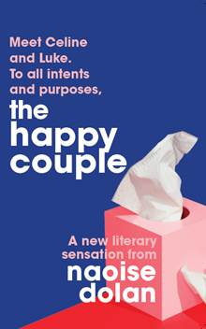
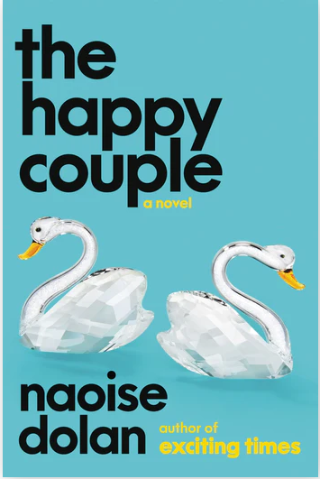
中文书名：《幸福情侣》
英文书名：THE HAPPY COUPLE
作 者：Naoise Dolan
出 版 社：W&N
代理公司：David Higham/ANA/Conor
页 数：360页
出版时间：2023年
代理地区：中国大陆、台湾
审读资料：电子稿
类 型：文学小说
版权已授：荷兰、法国、德国、意大利、罗马尼亚、西班牙

《卫报》2023年度高光
《新政治家》2023年度好书
《独立报》必读好书
《时尚杂志》5月最佳

内容简介：

“纳瓦斯·多兰的处女作大获成功，而我觉得这部新作甚至更胜一筹。”

《幸福情侣》(The Happy Couple)讲述了一个有关“成功”的故事。这里说成功，既是物质意义上的成功、人际关系上的成功、社会视角的成功、也是个人所理解的成功。这个故事以一场庆祝活动开始，以另一场告终：2022年6月的订婚派对和2023年6月的婚礼——一年时间里，他们生活中的一切“成功”都灰飞烟灭。

小说有五位叙述者，他们有三个共同点：他们是爱尔兰人，他们对性别十分迷茫，他们不是他们应该成为的人。比起家庭，席琳更爱钢琴，卢克则出轨成瘾。席琳的姐姐菲比今年22岁，曾想过要完成大学学业，正正经经地找一份工作，然而她终日在伦敦一家爱尔兰酒吧豪饮，与六个室友共享生活空间，除了抽到第一百万支香烟之外，没有任何长远规划。阿奇是卢克最好的朋友，曾立志要晋升公司高层，然而，他一直原地踏步，无所事事。而薇薇安，卢克的另一个最好的朋友兼前任，本打算忍受卢克约会时的各种胡说八道，但她最终一脚踢开卢克，并在多年后默默观察着所有人。随着婚礼临近，五个人的生活慢慢交汇，他们都在问着自己同样的问题：怎样才能让别人觉得我成功了？我是否真的可以成功呢？到小说的结尾，没有一个人真正成功，但他们都在人生道路上取得了长足进步。

媒体评价：

“她的粉丝，包括我自己在内，都会说，纳瓦斯·多兰是当今最机智、最敏锐、最能表达情感的年轻作家之一。她是一位对性、人际关系、阶级和人类状况异常敏锐的观察者，她的作品散发出罕见的活力。”
——《爱尔兰时报》

“几个小时里，我贪婪地翻阅这本书，享受着尖刻的多兰主义和她对文字与题材的玩弄。”
——《泰晤士报》

“多兰精确观察人类互动，与她对爱尔兰移民的敏锐理解相匹配。”
——《文学评论》

感谢您的阅读！
请将反馈信息发至：版权负责人
Email：Rights@nurnberg.com.cn
安德鲁·纳伯格联合国际有限公司北京代表处
北京市海淀区中关村大街甲59号中国人民大学文化大厦1705室, 邮编：100872
电话：010-82504106, 传真：010-82504200
公司网址：http://www.nurnberg.com.cn
书目下载：http://www.nurnberg.com.cn/booklist_zh/list.aspx
书讯浏览：http://www.nurnberg.com.cn/book/book.aspx
视频推荐：http://www.nurnberg.com.cn/video/video.aspx
豆瓣小站：http://site.douban.com/110577/
新浪微博：安德鲁纳伯格公司的微博_微博 (weibo.com)
微信订阅号：ANABJ2002

